1.1 库仑定律 电场线

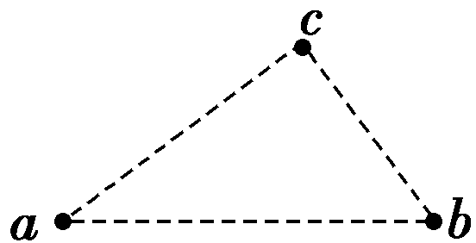1：如图，三个固定的带电小球*a*、*b*和*c*，相互间的距离分别为*ab*＝5 cm，*bc*＝3 cm，*ca*＝4 cm。小球*c*所受库仑力的合力的方向平行于*a*、*b*的连线。设小球*a*、*b*所带电荷量的比值的绝对值为*k*，则(　　)

A．*a*、*b*的电荷同号，*k*＝ B．*a*、*b*的电荷异号，*k*＝

C．*a*、*b*的电荷同号，*k*＝ D．*a*、*b*的电荷异号，*k*＝

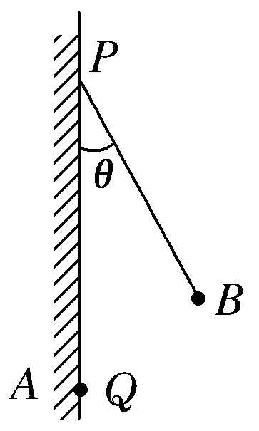2：竖直绝缘墙壁上的Q点固定有点电荷*A*，在Q的正上方的*P*点用细线悬挂另一点电荷*B*，*A*、*B*两点电荷因为带电相互排斥，使悬线与竖直方向成*θ*角，如图所示。由于漏电使*A*、*B*两点电荷的电荷量逐渐减少，则在电荷漏完之前悬线对悬点*P*的拉力大小(　　)

A．逐渐减小　　　　　 B．逐渐增大

C．保持不变 D．先增大后减小

3：如图所示，光滑绝缘水平面上有三个质量均为*m*的带电小球，*A*、*B*球带正电，电荷量均为2*q*。有一水平拉力*F*作用在*C*球上，如果三个小球能够保持边长为*r*的正三角形“队形”一起沿拉力*F*的方向做匀加速直线运动，静电力常量为*k*，下列说法正确的是(　　)

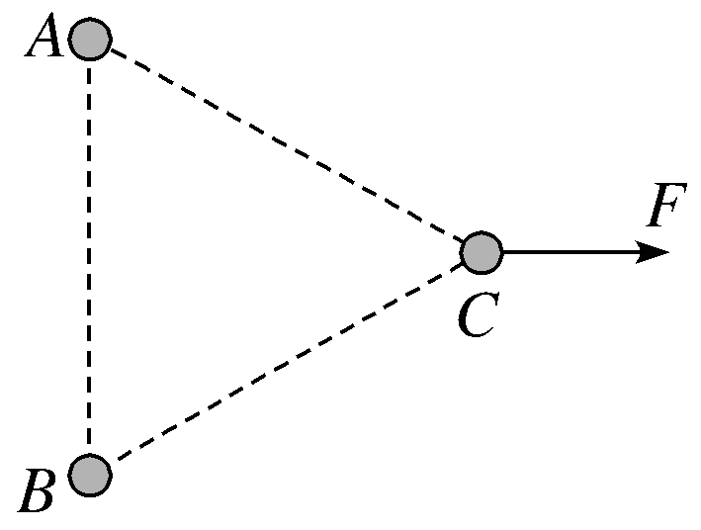A．*B*、*C*之间的库仑力为

B．*B*、*C*之间的库仑力为

C．*C*球带负电，且电荷量为4*q*

D．*C*球带正电，且电荷量为*q*

4：[多选]如图，是点电荷电场中的一条电场线，下面说法不正确的是(　　)

A．这个点电荷可能带正电

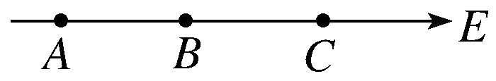B．*A*点场强一定大于*B*点场强

C．在*B*点静止释放一个电子，将一定向*A*点运动

D．正电荷运动中通过*A*点时，其运动方向一定沿*AB*方向

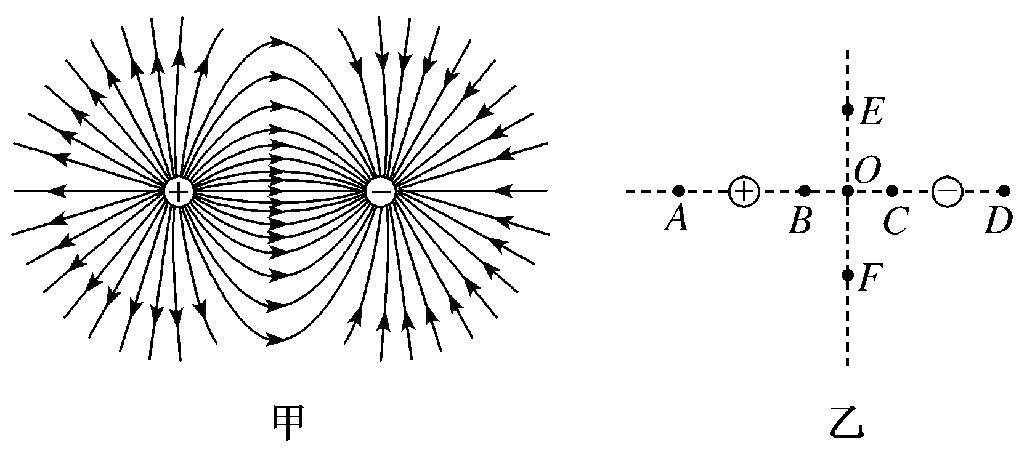5：[多选]电场线能很直观、很方便地比较电场中各点场强的强弱。如图乙是等量异种点电荷形成电场中的一些点，*O*是电荷连线的中点，*E*、*F*是连线中垂线上相对*O*对称的两点，*B*、*C*和*A*、*D*也相对*O*对称。则(　　)

A．*B*、*C*两点场强大小和方向都相同

B．*A*、*D*两点场强大小相等，方向相反

C．*E*、*O*、*F*三点比较，*O*点场强最强

D．*B*、*O*、*C*三点比较，*O*点场强最弱

6:如图所示，*O*点为两个带等量正电荷的点电荷连线的中点，*a*点在两电荷连线的中垂线上，若在*a*点由静止释放一个电子，关于电子的运动，下列说法正确的是(　　)

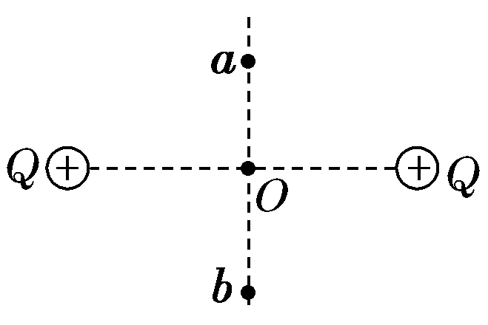A．电子在从*a*点向*O*点运动的过程中，加速度越来越大，速度越来越大

B．电子在从*a*点向*O*点运动的过程中，加速度越来越小，速度越来越大

C．电子运动到*O*点时，加速度为零，速度最大

D．电子通过*O*点后，速度越来越小，加速度越来越大，一直到速度为零

7：如图所示，实线为不知方向的三条电场线，从电场中*M*点以相同速度垂直于电场线方向飞出*a*、*b*两个带电粒子，仅在电场力作用下的运动轨迹如图中虚线所示，则(　　)

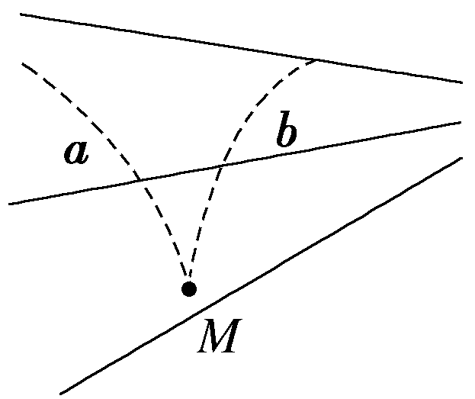A．*a*一定带正电，*b*一定带负电

B．*a*的速度将减小，*b*的速度将增加

C．*a*的加速度将减小，*b*的加速度将增大

D．两个粒子的动能一个增加一个减小

1. D

2. 解析：选C　如图1所示，对*B*进行受力分析，*B*受重力*mg*、细线的拉力*F*T和库仑力*F*而处于平衡状态，故*B*所受的三个力的合力为零，组成一个矢量三角形。由于重力方向竖直向下，与*P*Q平行，拉力*F*T沿细线方向，库仑力沿Q*B*方向，所以三个力组成的三角形与△*P*Q*B*相似，如图2所示。根据对应边成比例，有＝，所以*F*T大小不变，C正确。

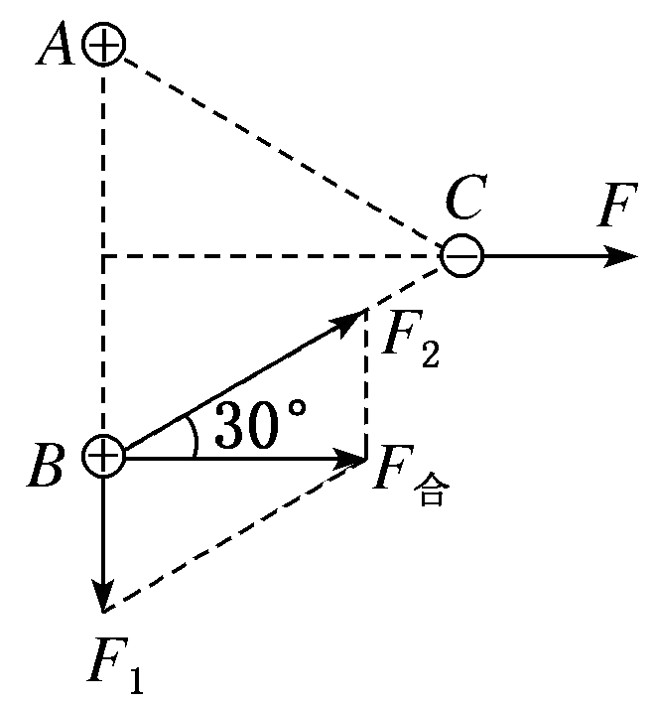3.解析：选C　设*A*、*B*间的库仑力为*F*1、*B*、*C*之间的库仑力为*F*2，以*B*为研究对象，受力如图所示，*F*1＝*k*＝4*k*，*F*2＝＝8*k*，故A、B均错误。由题意知*C*球带负电，设电荷量为Q，则*F*2＝*k*，联立以上式子解得Q＝4*q*，故C正确，D错误。

4. BD 5. ACD 6. C 7. C